1.Contexto

1.1 O que é o xadrez

O xadrez é um jogo que exige raciocínio lógico e estratégia, sendo disputado entre duas pessoas e jogado em um tabuleiro de 64 casas alternadas entre claras e escuras. Cada jogador começa com 16 peças de cores opostas, essas peças são: oito peões, dois cavalos, dois bispos, duas torres, um rei e uma rainha, totalizando 32 peças no início do jogo. Cada peça tem um movimento específico: os peões se movem para frente, mas capturam na diagonal; os cavalos se deslocam em "L"; os bispos se movem nas diagonais; as torres se deslocam em linhas retas na horizontal ou vertical; a rainha combina os movimentos da torre e do bispo, movimentando-se nas diagonais e nas linhas retas horizontais e verticais; e o rei pode só anda uma casa em qualquer direção. O objetivo é dar xeque-mate ao rei adversário, até que ele fique sem possibilidades de defesa ou fuga, enquanto você deve proteger o seu próprio rei de ataques, deixando o jogo mais dinâmico e repletos de estratégias a se pensar. A jogada final é o 'Xeque-Mate', que vem do persa 'Shah mat', cuja tradução literal é 'o rei está morto'.

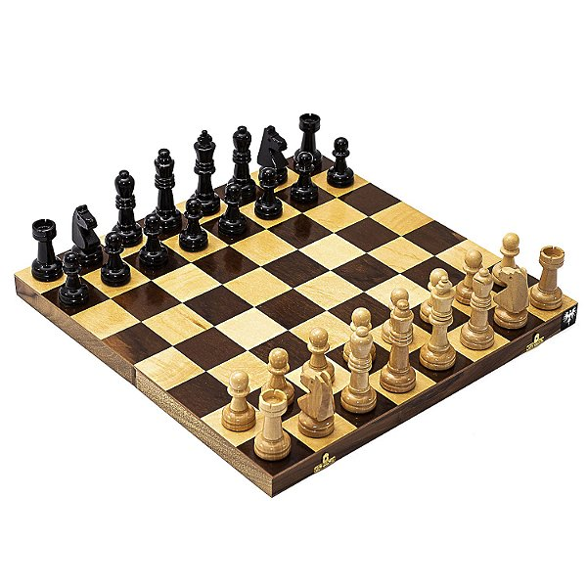

(Tabuleiro de xadrez montado)

1.2 História do xadrez

A origem do xadrez é incerta, mas contém apontamentos que sugerem que ele tenha sido criado na índia por volta do século VI e posteriormente foi para a China e para a Pérsia. Ele surgiu como uma evolução de um jogo que simula uma batalha, chamada Chaturanga. O nome ‘Chaturanga’ significa “quatro divisões”, uma referência às quatro peças que simbolizam as unidades do exército indiano e correspondem aos atuais peões (infantaria), cavalos (cavalaria), bispos(elefantes), torres (carros) e vizir(dama) da versão moderna do jogo. As peças no jogo antecessor ao xadrez tinham os seus movimentos bem limitados comparado às peças atuais. O elefante, antecessor do bispo, somente podia mover-se em saltos por duas casas nas diagonais, o vizir, antecessor da dama, movia-se somente uma casa na diagonal, os peões não podiam andar duas casas em seu primeiro movimento e não existia ainda o roque, que é o movimento especial na qual o rei se move duas casas para a direita ou esquerda, e a torre salta sobre o rei para a casa ao lado dele.

(imagem de um tabuleiro do jogo Chaturanga, antecessor do xadrez)

Por volta do ano de 1200, as regras do xadrez começaram a sofrer modificações após sua chegada na Europa, e em meados de 1475 o jogo foi se moldando a como o conhecemos atualmente. Essas regras foram sendo adotadas primeiramente na Itália e Espanha. Os Peões adquiriram a capacidade de andar duas casas em linha reta no seu primeiro movimento e de tomar outros peões *en passant* (do francês "de passagem", regra especial que permite que um peão capture um peão adversário que acabou de avançar duas casas), enquanto os bispos obtiveram sua capacidade de andar nas diagonais, a torre agora podia mover-se em linha reta, horizontalmente ou verticalmente. A dama se tornou capaz de mover-se em qualquer direção, horizontal, vertical ou diagonal, e por qualquer número de casas. Já o movimento do cavalo no xadrez manteve seu movimento característico em "L".

Essas mudanças rapidamente se espalharam por toda a Europa Ocidental, dando início ao desenvolvimento enxadrístico com a criação de diversas obras que ensinavam e desenvolviam técnicas de aberturas e defesas de jogadas populares, tais como a ‘Abertura Italiana’, ‘Ruy López’ e o ‘Gambito do Rei’, aberturas que são bastante utilizadas continuamente nos dias de hoje.

Com a crescente popularidade do xadrez, foi organizado o primeiro torneio moderno de enxadrismo que ocorreu em 1851 na cidade de Londres, localizada na Inglaterra. O campeão foi o alemão [Adolf Anderssen](https://pt.wikipedia.org/wiki/Adolf_Anderssen), relativamente desconhecido na época, sendo aclamado como o melhor enxadrista do [mundo](https://pt.wikipedia.org/wiki/Mundo). Esse evento marcou o início da era moderna do xadrez, consolidando-o como um esporte intelectual praticado em todo o mundo.

1.3 Benefícios de jogar xadrez

Além de ser um jogo divertido de tabuleiro, ele traz diversos benefícios que auxiliam no desenvolvimento de habilidades cognitivas, emocionais e sociais, como raciocínio logico, concentração, planejamento, tomada de decisão e memória. Ademais, o xadrez pode ajudar a melhorar a capacidade de análise, o controle emocional e a autoconfiança. Ele é um bom exercício mental para se realizar, enquanto se diverte, pois durante uma partida, cada movimento realizado exige alto grau de concentração e raciocínio lógico para analisar as possibilidades de movimentos de ambos os jogadores, procurando qual é a melhor jogada a se desenvolver e uma estratégia que deixe o campo desfavorável ao oponente.

Um estudo de revisão feito por especialistas brasileiros, intitulado *Neurologia, Psiquiatria e o Jogo de Xadrez: Uma Revisão Narrativa,*publicado em 2020, mostrou um outro estudo de 2016 e concluiu que as habilidades de xadrez estão correlacionadas com raciocínio fluido, capacidade de compreensão, memória de curto prazo e velocidade de processamento, especialmente em jovens jogadores desse jogo.

Outro estudo mencionado no artigo de 2020 afirma que o jogo pode servir como uma ferramenta educacional, pois a pesquisa comparou crianças que jogavam xadrez como atividade extra escolar com crianças de oito escolas que escolheram outras atividades, como futebol e basquete. A pesquisa concluiu que, após um ano de prática, os jovens que jogavam xadrez tiveram um desempenho melhor em testes que mediam a atenção, a organização, a velocidade, o planejamento e a resolução de problemas.